УПЛАТИТЕ НАЛОГИ НЕ ПОЗДНЕЕ 2 ДЕКАБРЯ 2024 ГОДА
13.11.2024
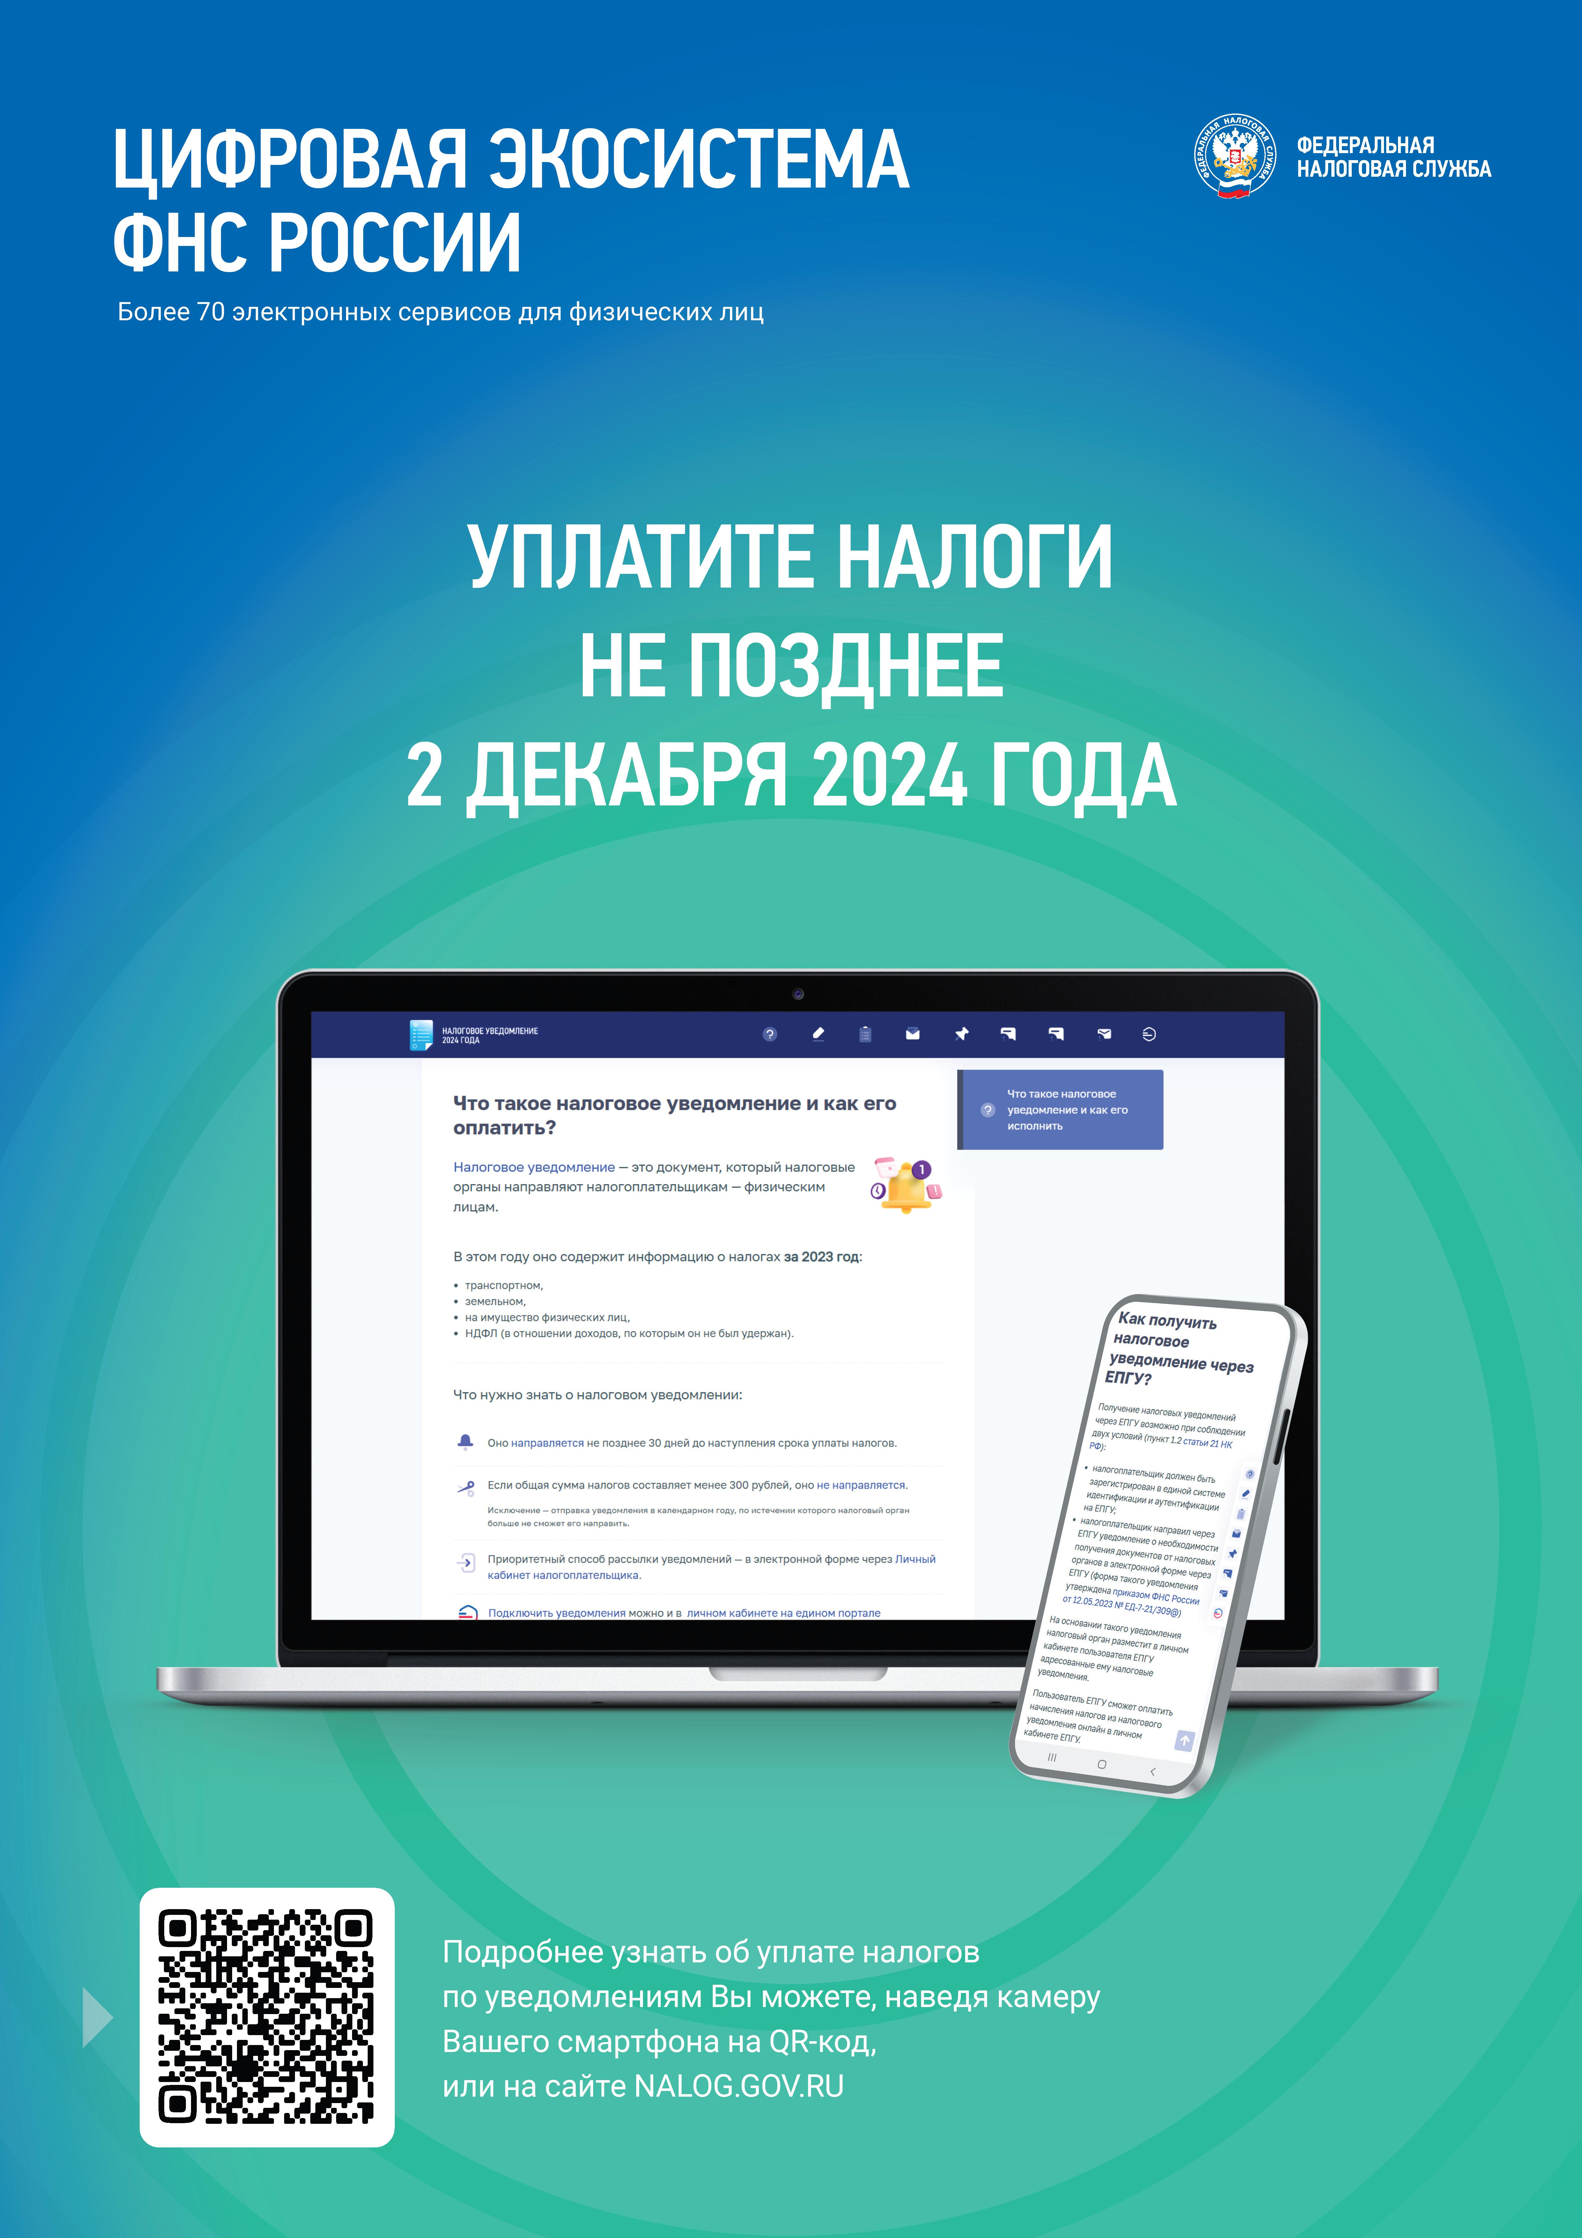

Адрес страницы: http://brateevo.mos.ru/safety-and-security/the-irs/detail/12659104.html
Управа района Братеево города Москвы

